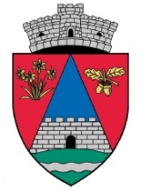
ROMÂNIA
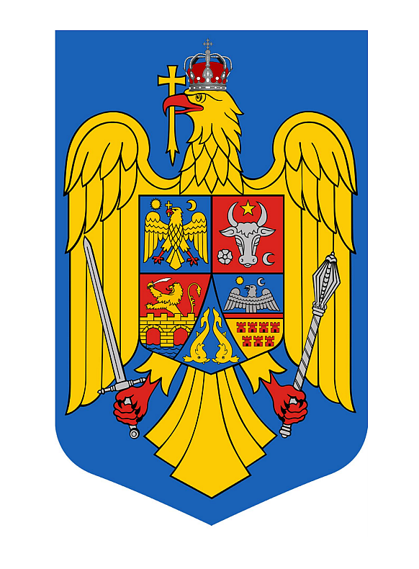
JUDEŢUL MUREŞ
COMUNA GURGHIU
PRIMĂRIA
-Stare civilă-
Gurghiu, str. Petru Maior, nr. 8, jud. Mureş
tel. 0265 536 003 fax. 0265 536 094 e-mail: gurghiu@cjmures.ro
www.e-primarii.ro/primaria-gurghiu
Nr. 417 / 06.06.2022

Data afişării : 06.06.2022
La Sediul Primăriei Gurghiu
Data căsătoriei 16.06.2022

PUBLICAȚIE DE CĂSĂTORIE

Astăzi 06 Iunie 2022 a fost înregistrată Declarația de căsătorie a domnului ANDONE ALEXANDRU în vârstă 34 ani ,cu domiciliul în Comuna Gurghiu, sat Cașva , Judeţul Mureș și TRUȚA TEODORA-MIHAELA în vârstă de 19 ani ,cu domiciliu în Comuna Gurghiu ,sat Cașva, Județul Mureș .
În temeiul Art.285 aliniatul (1) şi (2) din Legea 287/2009 privind Codul Civil , republicată,cu modificările și complectările ulterioare, orice persoană poate face opunere la această căsătorie, dacă are cunoştinţă de existenţa unei piedici legale ori dacă alte cerinţe ale Legii nu sunt îndeplinite.
Opunerea la căsătorie se va face în scris ,cu arătarea dovezilor pe
care se întemeiază, în termen de 10 zile de la data afişării publicaţiei.

Ofiţer de stare civilă
PRECUP LUCIA
